Gebze Technical University
Computer Engineering

CSE 222 - 2018 Spring

HOMEWORK 7 REPORT

FERHAT ŞİRİN
161044080

Course Assistant: Fatma Nur Esirci

Q1

Problem Solution Approach
public class ListGraph extends AbstractGraph {
private List<Edge>[] edges;
Graph oluşturmak için ListGraph yapısı kullanılmıştır. ListGraph ile vertexlerin komşuları list arrayinde temsil edilir. Index vertexi belirtirken, listenin içindeki değerler vertexin komşularıdır.

public void insert(Edge edge){
edges[edge.getSource()].add(edge);
System.out.println("New edge created "+edge);
if(!isDirected()){
edges[edge.getDest()].add(new Edge(edge.getDest(),edge.getSource(),edge.getWeight()));
}
}
insert methodu ile yeni edge’ler graph yapısına eklenir. Eğer graph undirected yapıda ise aynı edge ters yönden eklenerek iki vertex arası gidiş geliş yolları belirtilir. Directed bir graph için bu yol tek yön olarak kalır.

public Edge(int s,int d,double w){
source =s;
dest =d;
weight =w;
}
public Edge(int s,int d){
this(s,d,1.0);
}
Edge sınıfı ile yeni bir edge oluşturulur. Edge için source ve destination değerleri belirtilir. Eğer grap weighted yapıdaysa weight değeri girilir eğer unweighted ise değer default 1.0 olarak atanır.

public static boolean is_acyclic_graph(Graph graph){
for(int i=0;i<graph.getNumV();++i) {
boolean[] visited =new boolean[graph.getNumV()];
visited[i] = true;
if(traverseTree(graph,i,i,visited,1)){
return false;
}
}
return true;
}
private static boolean traverseTree(Graph graph,int vertex,int current,boolean[] visited,int count){
visited[current] =true;
Iterator<Edge> iter =graph.edgeIterator(current);
while(iter.hasNext()){
int neighbor =iter.next().getDest();
if(2 < count && neighbor == vertex){
return true;
}
if(!visited[neighbor]){
++count;
return false || traverseTree(graph,vertex,neighbor,visited,count);
}
}
return false;
}
is_acyclic_graph methodu ile graph’ın cycle içerip içermediğine bakılır. Bunun için deep first search algoritmasından yararlanılmıştır. is_acyclic methodu her bir vertex için traverseTree methodunu çağırır. Bu methodta deep first search algoritması ile graph verilen vertex değerinden itibaren tek tek gezilir. Eğer aynı vertex değerine dönülürse bu durumda graph içinde cycle vardır. Bu durumda false değeri döndürülür. Tüm vertexler için bu duruma bakılır eğer cycle çıkmaz ise true değeri döndürülür.

public static boolean is_undirected(Graph graph){
for(int i=0;i<graph.getNumV();++i){
Iterator<Edge> iter =graph.edgeIterator(i);
while(iter.hasNext()){
if(graph.getEdge(iter.next().getDest(),i) == null){
return false;
}
}
}
return true;
}
is_undirected metodu ile graph’ın direct mi undirect mi olduğuna bakılır. Her bir vertexin komşuları gezilir eğer komşu vertex içinde, baktığımız vertexe doğru başka bir edge daha varsa bu durumda graph undirect durumundadır fakat komşu vertexten, baktığımız vertexe edge yok ise grap directed bir graphdır, false değeri döndürülür.

public static Vector<Integer> shortest_path(Graph graph,int vertex1,int vertex2){
if (vertex1 < 0 || vertex1 >= graph.getNumV() || vertex2 < 0 || vertex2 >= graph.getNumV()) {
throw new IllegalArgumentException();
}
int[] pred =new int[graph.getNumV()];
double[] dist =new double[graph.getNumV()];
Vector<Integer> path =new Vector<>();
if(!is_connected(graph,vertex1,vertex2)){
return path;
}
dijkstrasAlgorithm(graph,vertex1,pred,dist);
path.add(vertex2);
while(vertex1 != vertex2){
path.add(0,pred[vertex2]);
vertex2 =pred[vertex2];
}
return path;
}

shortest_path methodu ile graph içinde verilen 2 vertex arasındaki pathlerden en kısa olanı vector içinde döndürür. Bu method en kısa yolu bulmak için dijkstrasAlgoritmasını kullanır. Bu algoritma
bir S kümesi birde V-S kümesi tutar. Başlangıç olarak S kümesinde başlangıç vertexi bulunur V-S kümesinde ise diğer vertexler. Uzaklık değerleri ve parent değerleri içinde iki ayrı array tutulur. Bu array ler ilk uzaklık değerleri ile doldurulur. Daha sonra her bir vertexin daha kısa ulaşılan değeri uzaklık arrayine yazılır ve V-S kümesinden çıkarılır. Küme boş kalana kadar bu işlem devam eder. Elde edilen parent arrayden değerler alınarak vectore eklenilir ve en kısa path döndürülür.

Test Cases
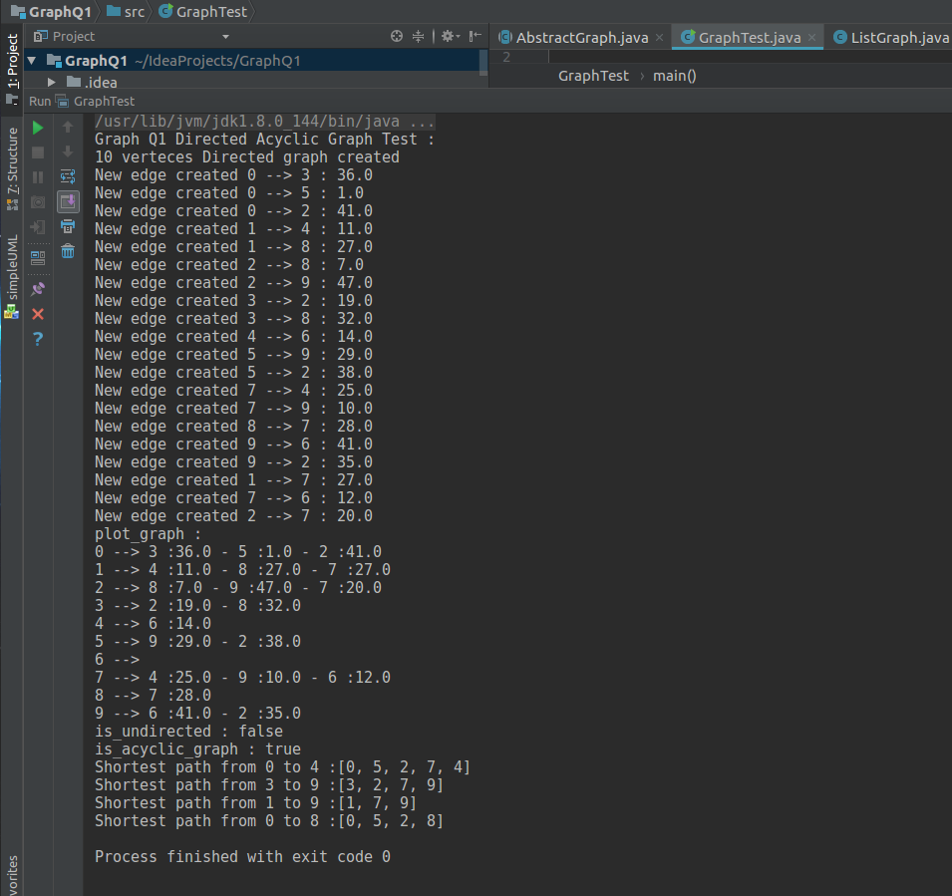

plot_graph ile graph’ın vertexlerinin tüm komşuları ve aralarındaki weight değeri gösterilmiştir.
is_undirected methodunun false dönmesi ile graph’ın direct bir graph olduğunu ve
is_acyclic_graph methodunun true dönmesi ile graph’ın bir acyclic bir graph olduğu söylenebilir.
Graphın shortest_path methodu 4 ayrı durumda test edilmiştir.

Q2

Problem Solution Approach
Graph oluşturmak için part 1 de olduğu gibi ListGraph sınıfı kullanılmıştır ve aynı methodlardan
yararlanılmıştır. is_undirected ve is_acyclic_graph methodları part 1 ile aynıdır.
Bu methodlara ek olarak is_connected methodu bu bölümde kullanılmıştır.

public static boolean is_connected(Graph graph,int vertex1,int vertex2) {
if (vertex1 < 0 || vertex1 >= graph.getNumV() || vertex2 < 0 || vertex2 >= graph.getNumV()) {
throw new IllegalArgumentException();
}
if(vertex1 == vertex2){
return true;
}
Queue<Integer> queue =new LinkedList<Integer>();
boolean[] identified =new boolean[graph.getNumV()];
identified[vertex1] =true;
queue.offer(vertex1);
while(!queue.isEmpty()){
int current =queue.remove();
Iterator iter =graph.edgeIterator(current);
while(iter.hasNext()){
Edge edge = (Edge) iter.next();
int neighbor =edge.getDest();
if(neighbor == vertex2){
return true;
}
if(!identified[neighbor]){
identified[neighbor] =true;
queue.offer(neighbor);
}
}
}
return false;
}
is_connected methodu ile verilen graph’ın iki vertexi arasında bir path olup olmadığına bakılır. Öncelikle istisna durumlara bakılarak vertexlerin graphta olup olmadığı ve birbirine eşit olup olmadığına bakılır. Vertexler kendilerine bağlı olduğu için eşitse true değeri döndürülür. İki vertex arası pathi bulmak için breadth first search algoritmasıdan yararlanılmıştır. Başlangıç vertex’inden yola çıkarak tüm komşular queue içine alınır. Daha sonra bu komşulara bakılırak aynı işlem tekrar eder eğer bu sırada aranılan vertex değerine ulaşılırsa true değeri döndürülür fakat tüm graph yapısı gezildiği halde değer bulunamazsa false değeri döndürülür.

Test Cases

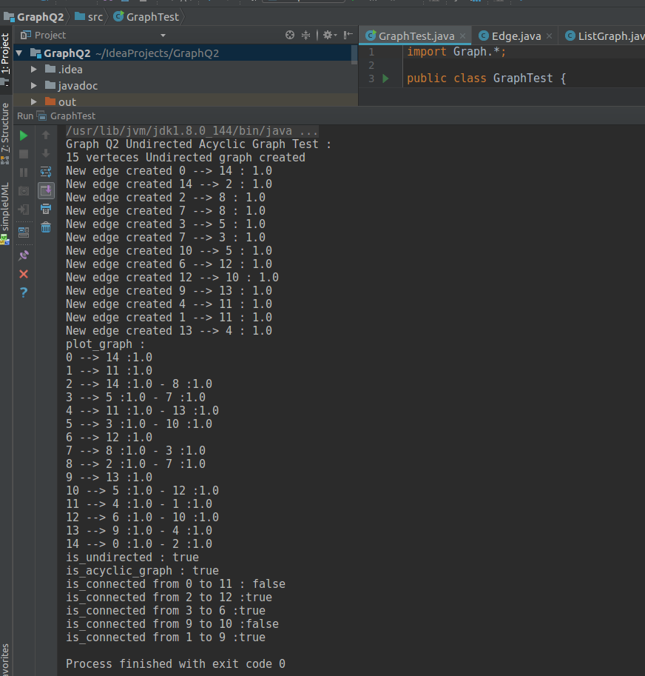

plot_graph ile graph’ın vertexlerinin tüm komşuları ve aralarındaki weight değeri gösterilmiştir.
Graph unweighted graph olduğu için weight değeri hepsi için 1.0 olarak seçildi.
is_undirected methodun true dönmesi ile graph’ın undirect bir graph olduğunu ve is_acyclic_graph
methodunun true dönmesi ile graph’ın bir acyclic bir graph olduğu söylenebilir. Graphın is_connected
methodu 4 ayrı durumda test edilmiştir.

Q3

Problem Solution Approach
Graph oluşturmak için part 1 de olduğu gibi ListGraph sınıfı kullanılmıştır ve aynı methodlardan
yararlanılmıştır. is_undirected ve is_acyclic_graph methodları part 1 ile aynıdır.
Bu methodlara ek olarak breadth first search ve depth first search methodları ödeve uygun şekilde
yazılmıştır. Search sonrasında çıkan ağaçları yazdırmak için TreeNode sınıfından yararlanılmıştır.

public static void DepthFirstSearch(Graph graph){
int[] parent =new int[graph.getNumV()];
boolean[] visited =new boolean[graph.getNumV()];
int[] discoveryOrder =new int[graph.getNumV()];
int[] finishOrder =new int[graph.getNumV()];
for(int i=0;i<graph.getNumV();++i){
parent[i] =-1;
}
for(int i=0;i<graph.getNumV();++i){
if(!visited[i]){
depthFirstSearch(graph,i,parent,discoveryOrder,finishOrder,visited);
}
}
TreeNode tree =new TreeNode(0,createTree(graph,parent,0));
System.out.println("Depth First Search :");
System.out.printf("Discovery Order : ");
for(int i=0;i<graph.getNumV();++i){
System.out.printf("%d ",discoveryOrder[i]);
}
System.out.println();
System.out.printf("Finish Order : ");
for(int i=0;i<graph.getNumV();++i){
System.out.printf("%d ",finishOrder[i]);
}
System.out.println();
System.out.printf("Parent Order : ");
for(int i=0;i<graph.getNumV();++i){
System.out.printf("%d ",parent[i]);
}
System.out.println();
System.out.println("Depth First Search Tree :");
tree.print();
}
Depth first search methodu ile gönderilen graph’ın search işlemi yapılır ve elde edilen discovery
order, finish order ve parent gibi bilgiler yazdırılmıştır ve tree yapısı çizilmiştir. Depth first search
ile verilen başlangıç vertexinin ilk komşusuna gidiler ve oradan hemen başka komşu vertexlere
geçilir, komşu vertex kalmadığı durumda geri dönülerek diğer komşu vertexler varsa onlar gezilir
ve graphın tüm vertexleri gezilmiş olur.

public static void BreadthFirstSearch(Graph graph){
int[] parent =breadthFirstSearch(graph,0);
TreeNode tree =new TreeNode(0,createTree(graph,parent,0));
System.out.printf("Breadth First Search Order : ");
for(int i=0;i<graph.getNumV();++i){
System.out.printf("%d ",parent[i]);
}
System.out.println();
System.out.println("Breadth First Search Tree :");
tree.print();
}
Breadth first search methodu ile gönderilen graph’ın search işlemi yapılır ve elde edilen parent
bilgisi yazıdılır ve tree yapısı çizilir. Breadth first search başlangıç vertexinin tüm komşularını gezer
daha sonra gezecek komşusu kalmadığında, queue yapısına attığı daha önce gezdiği vertexlerin
komşularına gider ve graph’ın tüm vertexlerini gezene kadar devam eder.

Test Cases
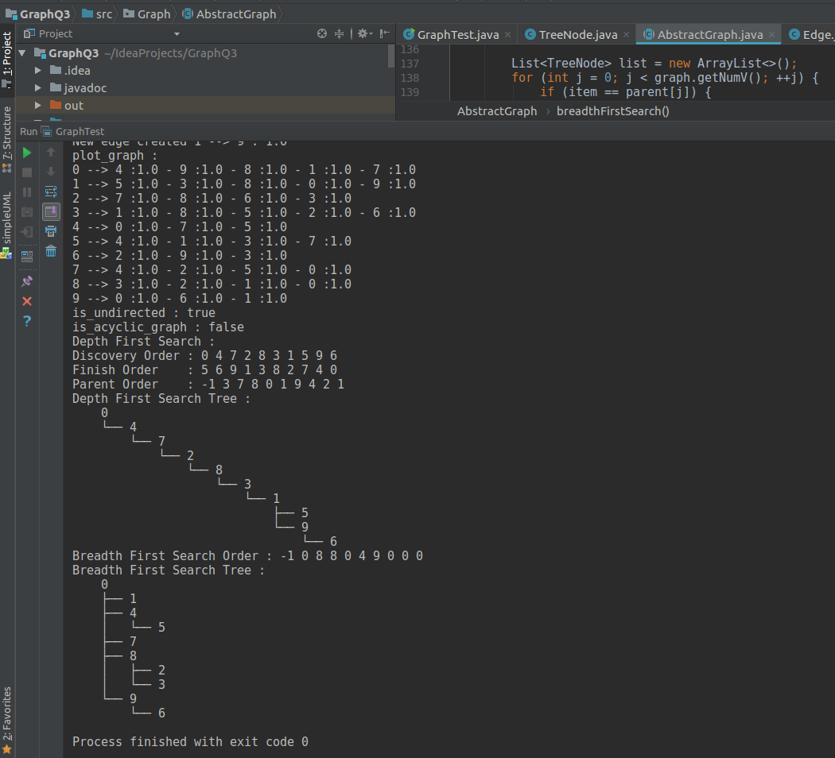
plot_graph ile graph’ın vertexlerinin tüm komşuları ve aralarındaki weight değeri gösterilmiştir.
Graph unweighted graph olduğu için weight değeri hepsi için 1.0 olarak seçildi.
is_undirected methodu true döndürdüğü için graph’ın undirect bir graph olduğunu ve
is_acyclic_graph false döndürdüğü için graph’ın bir cyclic bir graph olduğu söylenebilir. Graph
breadth first search ve depth first search methodlarına gönderilerek elde edilen bilgiler yazdırılmış ve
agaç yapıları çizdirilmiştir.

Q4
Breadth First Search and Depth First Search

Her iki algoritmada graph ve graph’ın özel bir türü olan treelerde search ve traverse işlemlerinde kullanılır.Breadth first searchte şeçilen ilk node tan tüm komşulara yayılarak devam edilirken depth first searchte ilk node sonra hemen başka bir komşu node bulunarak arama yapılır. Bu iki algoritma
kullanım alanları genellikle farklılık gösterir. Deep first search ile iki vertex arasında path rahatlıkla bulunabilirken breadth first search genişleyerek traverse yaptığı için en kısa path bulmada daha kolaylık sağlar. Breadth first search ile bir graphın bipartite (iki parçalı) olup olmadığı test edilebilir. Depth first search ile labirent problemlerini daha hızlı çözebilir ve directed acyclic graphlar için topological sorting işleminde kullanılır. Breadth first search yayılarak ilerlediği için büyük graphlarda daha fazla yer tutma ihtiyacı duyarken depth first search graphta daha hızlı bir ilerleme gerçekleştirir. Depth first search bir path üzerinde sonuna kadar ilerlediği için aranılan cevap yakında olsa bile cevabı bulmak breadth first searche göre daha fazla zaman alır.

Breadth First Search Tree
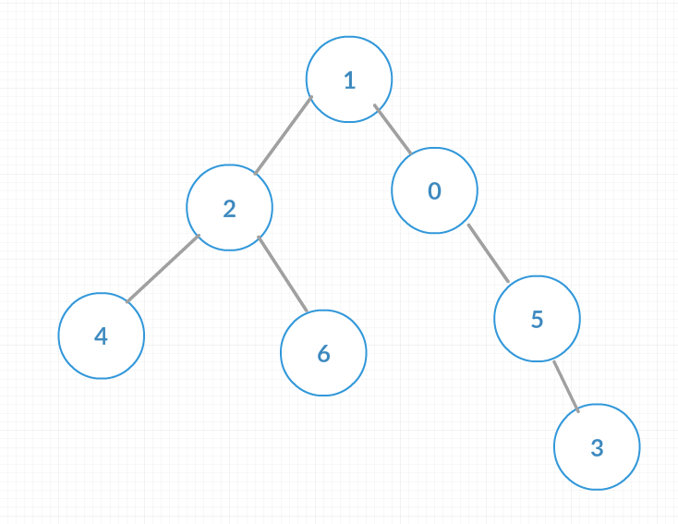

Depth First Search Tree
